МУНІЦИПАЛЬНА ЗАГАЛЬНООСВІТНЯ УСТАНОВА МІСТА ДЖАНКОЯ РЕСПУБЛІКИ КРИМ «ШКОЛА-ГІМНАЗІЯ «№6» | МУНИЦИПАЛЬНОЕ ОБЩЕОБРАЗОВАТЕЛЬНОЕ УЧРЕЖДЕНИЕ ГОРОДА ДЖАНКОЯ РЕСПУБЛИКИ КРЫМ  «ШКОЛА-ГИМНАЗИЯ «№6» | КЪЫРЫМ ДЖУМХУРИСТИ ДЖАНКОЙ ШЕРИ МУНИЦИПАЛЬ УНУМТАСИЛЬ МУЭСИСЕСИ  «МЕКТЕП-ГИМНАЗИЯ «№6»
ул. Ленина, 46, г. Джанкой, Республика Крым, 296108 тел. (06564) 30250, e-mail admin@edustyle.info, сайт mou6.ru

Викторина по окружающему миру
«В царстве растений»
(для 1-В и 1-Г классов)

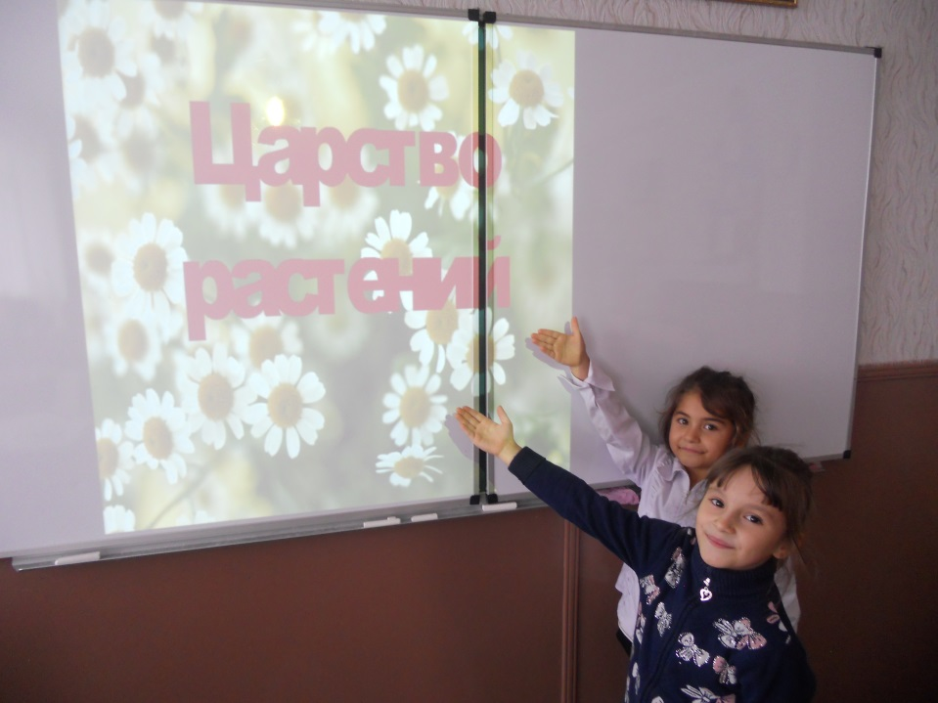

Провела:
учитель начальных классов
Буркацкая Александра Эдуардовна

г. Джанкой
2016 г.
Игра-путешествие «В царстве растений»
Дата: 23.11.2016 г.
Цели:
- Закрепить знания учащихся по теме «Растения».
- Повысить интерес учащихся к предмету.
- Развивать познавательные способности учащихся.
- Развивать навыки общения, коллективного взаимодействия.
- Выявить учащихся, увлеченных предметом, имеющих стабильные знания.
(В игре принимают участие две команды).
Ход занятия
Есть на земле огромный дом
Под крышей голубой.
Живут в нём солнце,
дождь и гром,
Лес и морской прибой.
Живут в нём птицы и цветы,
Весенний звон ручья,
Живёшь в том светлом доме ТЫ
И все твои друзья.
Куда б дороги не вели
Всегда ты будешь в нём.
ПРИРОДОЮ родной земли
Зовётся этот дом.
(Клип «Люблю тебя, моя Земля»)
- Дорогие ребята, сегодня мы с вами побываем в удивительном мире природы: на речке, в поле, в лесу и на полянке. А именно, побываем в гостях у растений. Вас ждут интересные вопросы и весёлые игры.
- Нашу Землю называют Зелёной Планетой. Кто подарил ей зелёный наряд?
- Деревья и травы, цветы и кустарники. Они всюду вокруг нас. На крайнем севере и в жаркой пустыне. Высоко в горах, в лесу, на лугу и у самой воды.

Итак, в путь. Первая станция нашего путешествия «Собери букет».
Мне понадобится по три представителя от команды. Ваша задача, собрать букет из цветов на полянке. Кто больше соберёт, та команда и победила.

- А мы пребываем с вами на следующую станцию «Узнай растение».
За каждый правильный ответ 1 балл.
- На каком дереве созревают желуди? (Дуб).
- Из него плетут весенние венки, а когда он отцветает – разлетается на все стороны света. (Одуванчик).
- Какие деревья называют вечнозелеными? (Ель, сосну).
- Какие деревья с белой корой? (Береза, осина).
- Листья какого растения прикладывают к ранке? (Подорожник).
- Это самый первый цветок, появляющийся из под снега. (Подснежник).
- На каком цветке можно погадать, отрывая лепестки? (Ромашка).
- Как называется растение колючее как ежик? (Кактус).
– Молодцы, ребята!

Следующая остановка на станции «Творческая».
Мне нужны по одному представителю от каждой команды. Ваша задача нарисовать ромашку, чей рисунок будет самым красивым, тот и победит. Но, задача не такая простая, потому что рисовать надо с закрытыми глазами.

Следующая станция «Загадочная».
- Русская красавица,
Всем нам очень нравится.
Бела она, стройна,
Одежда зелена. (Береза).
- Прямо в небо рвутся, ввысь;
Ты внимательно всмотрись:
Не березы, не осинки,
Нет листочков, есть хвоинки. (Ели).
- Вот бочонок с шапочкой,
С дерева упал.
Год прошел – и деревцем
Маленьким он стал. (Желудь).
- Ветви над рекой склонила,
В реку смотрится уныло. (Ива).
- Расколи его
— Будет зёрнышко,
Посади его
— Будет солнышко. (Подсолнух)
- Он большой,
Как мяч футбольный,
Если спелый
— Все довольны.
Так приятен он на вкус!
Что это за шар? (Арбуз)
7. Много платьев,
Много хруста.
Как зовут её? (Капуста)
8. Длинноногие
Сестрицы
Вышли стайкой
На лужок.
Словно снег,
У них ресницы
И, как солнышко,
Глазок. (Ромашки)
9. Держит девочка в руке
Облачко на стебельке.
Стоит дунуть на него —
И не будет ничего. (Одуванчик)
10. Не огонь — а жжётся,
В руки не даётся.
Выросла под ивой,
Звать её ... (Крапива)
11. Синенький звонок висит,
Никогда он не звенит. (Колокольчик)
12. Растут — зеленеют,
Упадут — пожелтеют,
Полежат — почернеют. (Листья)
13. Из-под снега расцветает,
Раньше всех
Весну встречает. (Подснежники)

- Лес – это большой дом, где по соседству живут самые разные растения. Они не только живут вместе, но и нужны друг другу. На нашей планете много растений, но некоторые из них занесены в красную книгу, т.к. они могут исчезнуть совсем. Поэтому главная задача человека сохранить и приумножить растительный мир. А мы продолжаем…

- Нам осталось посетить последнюю станцию под названием «Игровая». Понадобится 10 человек от каждого класса.
Игра с мячом
(У кого мяч, тот и должен назвать любое растение).

Продолжите предложение.
С наступлением весны, я…….
- посажу дерево.
- не буду рвать цветы.
- не оставлю горящий костер в лесу.
– Вот и подошло к завершению наше путешествие в удивительный мир растений.
Молодцы, ребята! Вы с честью выдержали все испытания. А теперь давайте узнаем победителей нашего путешествия.
Слово для подведения итогов я предоставляю нашему жюри. (Награждение команд).

